Gnocchis maison au fromage

____________________________________________________________

Pour 4 personnes

Préparation : 20 minutes

Cuisson : 35 minutes

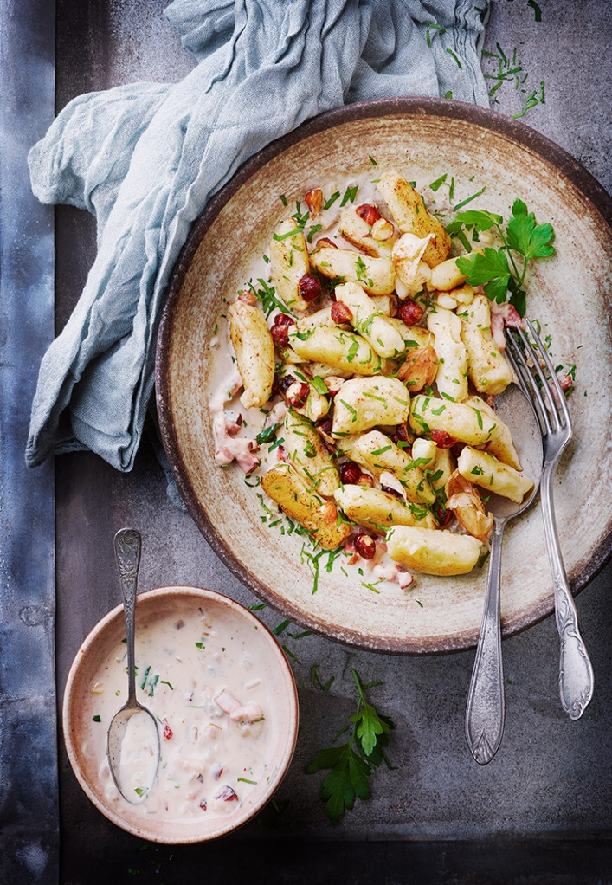

**Ingrédients**

**Pour les gnocchis**

400 g de reste de purée de pomme de terre, à température ambiante

1 jaune d’œuf

100 g de farine + pour le plan de travail

30 g de beurre

1 c. à soupe d’huile d’olive

4 gousses d’ail

Sel

**Pour la sauce**

20 g de beurre

1 petite échalote

10 cl de vin blanc

100 g de lardons fumés

125 g de cancoillotte

100 g de bleu d’Auvergne

100 ml de lait

2 c. à soupe de noisettes grillées et concassées

2 poignées de persil

Poivre

Farinez légèrement le plan de travail et versez le reste de purée et aplatissez-le à la main.

Versez le jaune d’œuf battu par-dessus puis saupoudrez de 100 g de farine et une pincée de sel. Incorporez le tout jusqu’à avoir une pâte lisse.

Farinez à nouveau le plan de travail en cours de manipulation pour éviter que la pâte ne colle et formez deux boudins de 18 cm, puis coupez des tranches de 1 cm. Recoupez chaque tranche en deux et formez des gnocchis de 3 cm. Disposez-les au fur et à mesure sur un plat fariné.

Pour la sauce

Emincez finement l’échalote et faites-la revenir avec les lardons dans 20 g beurre. Versez le vin blanc, portez à ébullition et laissez réduire de moitié. Ajoutez la cancoillotte, le bleu d’Auvergne coupé en dés et le lait, poivrer, mélangez et arrêtez la cuisson quand les fromages sont fondus.

Portez une large casserole d’eau salée à ébullition et plongez-y les gnocchis pour 2 minutes de cuisson. Egouttez.

Faites chauffer une grande poêle avec 30 g de beurre, l’huile, les noisettes et les gousses d’ail en chemise, ajouter les gnocchis et faites-les dorer 2 minutes de chaque côté. Disposez-les dans les assiettes avec la sauce et ajoutez le persil haché.

Astuce : adaptez la sauce en fonction des fromages que vous aimez et qui vous restent dans le frigo !

Recette et stylisme : Annelyse Chardon

Crédit photo : Julie Mechali / Cniel